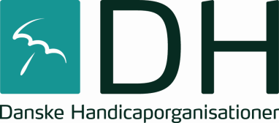
Danske Handicaporganisationer – Odense
v/ formand Birthe Malling, Grævlingløkken 36D, 5210 Odense NV
Telefon: 4034 3527. E-mail: malling@post.tdcadsl.dk
Hjemmeside: www.handicap.dk/lokalt/dsi-odense.dk

Referat
FU - møde
Lørdag, den 10. marts 2018 kl. 15.00
DH-Odense lokale i Seniorhuset i Odense.
Mødedeltagere: Birthe Malling (Muskelsvindfonden), Keld Nielsen (Dansk Blindesamfund) Birthe Bjerre (UlykkesPatientForeningen og PolioForeningen), Nina Breilich (UlykkesPatientForeningen og PolioForeningen), Rene Henriksen (Scleroseforeningen) og Sven Uglebjerg (LEV).

- Konstituering:

Formand: Birthe Malling.

Næstformand: Keld Nielsen.

- Næste møde: Mandag, den 16. april 2018, klokken 19 i Seniorhuset, Odense.

